Curriculum

**Alfonso López Sandoval**

**Director de Servicios Urbanos**

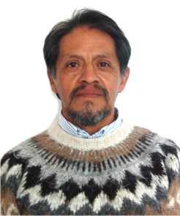

|  |  |
| --- | --- |
| **Nivel máximo de estudios** | Técnico en Actuación Escénica |
|  |  |
| **Áreas de conocimiento** | Cultura |
|  |  |
| **Experiencia laboral** |  |
|  |  |
| Periodo | de marzo/2015 a actual |
| Institución | Delegación Álvaro Obregón |
| Cargo | Director de Servicios Urbanos |
|  |  |
| Periodo | de enero/2015 a marzo/2015 |
| Institución | Delegación Álvaro Obregón |
| Cargo | Director General de Servicios |
|  |  |
| Periodo | de febrero/2013 a enero/2015 |
| Institución | Delegación Álvaro Obregón |
| Cargo | Líder Coordinador de Proyectos "A" en la Coordinación de Comunicación Social |